Gruppe | A
Entwicklung der Weltmarktpreise für Mais und Weizen
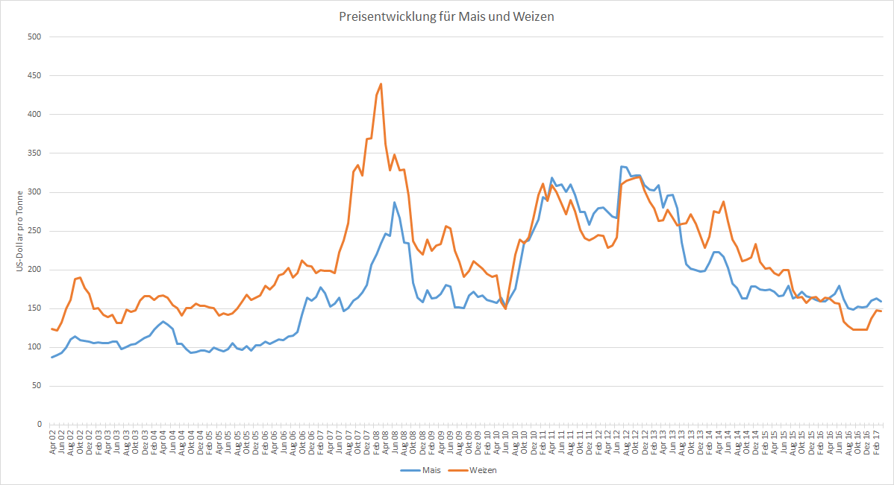
Abbildung 1: Entwicklung der Weltmarktpreise für Mais und Weizen zwischen 2002 und 2017 (eigene Grafik nach Indexmundi 2017a, Indexmundi 2017b).
Aufgabe 1: Seht euch das Diagramm zur Preisentwicklung von Mais und Weizen gut an und überlegt, wie es zu den Schwankungen kommen kann – und welche Auswirkungen sie haben.
Aufgabe 2: Findet euch in Gruppen (A, B, C, D oder E) zusammen. Überlegt, an welcher Stelle des Diagramms die folgenden Bausteine platziert werden können. Markiert sie im Diagramm und macht euch Notizen, warum ihr euch so entschieden habt.

A1 | Ratio Kuntah, 19 Jahre, lebt mit ihrem Mann und ihrer Tochter Joy (13 Monate) im Distrikt Kajiado, Kenia. Sie besitzen eine Kuh, drei Schafe und vier Ziegen. Sie verkaufen Milch, doch seit Monaten reicht ihr Geld nur noch für zwei kleine Mahlzeiten am Tag.  Die dreiköpfige Familie verfügt über etwa 800 kenianischen Schilling pro Woche, rund sieben Euro. Früher konnten sie sich manchmal Fleisch leisten, sie konnten Maisvorräte anlegen, sagt Ratio Kuntah, doch heute ist alles zu teuer. Heute bezahlen sie 130 Schilling für ein Paket Maismehl, das vor einem Jahr 90 Schilling kostete. Ihr Mann ist hilflos: Er hat genauso viel Geld wie früher, aber er kann seine Familie kaum noch ernähren.  Die Preise für Grundnahrungsmittel haben sich in den letzten zehn Jahren verdoppelt. Viele Einkommen aber stiegen nicht mit. Eine Milliarde Menschen auf der Welt, jeder siebte, lebt noch immer von weniger als einem Euro pro Tag. Bis zu 80 Prozent ihres Geldes geben diese Menschen für Essen aus. Das macht sie verletzlich. Schon leichte Preisschwankungen entscheiden darüber, ob sie satt werden oder nicht.
A1 | Begründung für die Entscheidung:
A2 | Eine Bank wirbt für den „Agriculture Euro Fonds“ und fragt:  „Freuen Sie sich über steigende Preise?“.  Anleger können bei der Wertentwicklung von sieben der wichtigsten Agrarrohstoffe (Weizen, Mais, Zucker, Soja, Baumwolle, Kaffee, Kakao) mitmischen, also von Preissteigerungen profitieren.  Folgende „Erfolgsfaktoren“ versprechen den Anlegern eine Wertsteigerung ihrer Aktien:  - stark steigende Bevölkerung  - veränderte Ernährungsgewohnheiten durch steigenden Lebensstandard in den Schwellenländern  - erhöhte Nachfrage nach Agrarrohstoffen durch erneuerbare Energien
A2 | Begründung für die Entscheidung:
A3 | Miguel Gonzalez gibt auf. Seit Generationen baut seine Familie bei Matamoros in Mexiko Mais an, der für die Herstellung von Tortillas verwendet wurde. Durch die billige Produktion in kapitalintensiven Großbetrieben ist der Maispreis jedoch inzwischen so gering, dass Miguel Gonzalez nicht mit den Importen aus den USA konkurrieren kann.
A3 | Begründung für die Entscheidung:
A4 | Nun macht auch Robert Milestone mit! Seine Investmentfirma „Fundraising Inc.“ hat entschieden, sich nunmehr auch an der weltweit wichtigsten Börse für Agrarprodukte, der CBOT in Chicago, zu beteiligen. Nachdem sich das Verhältnis von (spekulativ) gehandelten Weizen zur tatsächlichen Weizenproduktion in den USA vom Verhältnis 11:1 im Jahr 2002 auf nunmehr (9 Jahre später) 73:1 gestiegen ist, investiert auch „Fundraising Inc.“, wenngleich die Preise auch schon einmal im Keller waren. Es lässt sich ja auch auf fallende Kurse setzen…
A4 | Begründung für die Entscheidung:
A5 |   Abbildung 2: Protest gegen Lebensmittelspekulationen vor der Zentrale der Deutschen Bank in Frankfurt/Main, 15. Oktober 2013 (Bildrechte: Picture-Alliance (Boris Roessler), Frankfurt)
A5 | Begründung für die Entscheidung:
A6 |   Ethanol-Durst der USA löst Tortilla-Krise aus  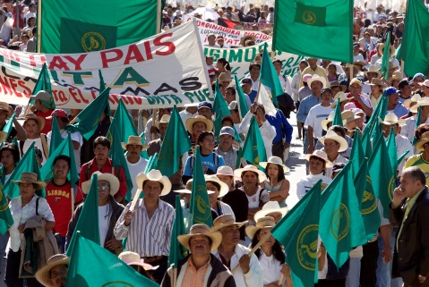  Die Großdemonstration vor dem Präsidentenpalast in Mexiko-City ist vorbei. Der Anlass bleibt bestehen: Die Preise für Maismehl, Grundstoff der Nationalspeise Tortilla, verteuerten sich seit Jahresbeginn kräftig, seitdem etwa ein Drittel der Maisernte der USA zur Bioethanolherstellung verwendet wird. Der „Biofuel Plan“ der Regierung von George W. Bush beinhaltet, die Produktion von Biokraftstoffen bis 2022 zu verfünffachen. Das Kilo Maismehl kostet jetzt umgerechnet 75 statt 40 Cent. Für die 40 der insgesamt 110 Millionen Mexikaner, die unter der Armutsgrenze leben, ist das eine Katastrophe, essen doch viele von ihnen am Tag bis zu einem Kilo dieser Maisfladen.  Abbildung 3 (Bildrechte: Picture-Alliance/ASSOCIATED PRESS, Frankfurt)  (nach: Süddeutsche Zeitung & Die Welt, 02.02.****)
A6 | Begründung für die Entscheidung:

